第二篇 第6章习题
题2.6.1 一个负反馈放大器产生自激振荡的相位条件为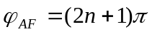，而正弦振荡器中的相位平衡条件是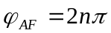，这里有无矛盾？
解：在负反馈放大器中，电路本身是负反馈，只是因电路中的电抗元件存在，使得产生符加相移，当符加相移达到180^{O}时，与原来的负反馈一起满足了相位条件，使之负反馈放大器产生发自激振荡。而正弦波振荡器中，本身就要接成正反馈。这里两种振荡的原因不同。
题2.6.2 振荡器的幅度平衡条件为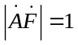，而起振时，则要求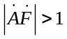，这是为什么？
答：振荡器要产生自激振荡，起始必须要有一个不断加强的信号激励，该激励信号靠的就是在刚起振时由来保证的。而当达到稳定的振荡后，环路增益自动维持在上。
题2.6.3 RC桥式正弦振荡器如图题2.6.3 所示，其中二极管在负反馈支路内起稳幅作用。
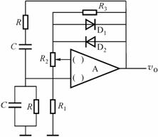
图题2.6.3

（1）试在放大器框图A内填上同相输入端（+）和反相输入端（—）的符号，若A为μA741型运放，试注明这两个输入端子的管脚号码。
（2）如果不用二极管，而改用下列热敏元件来实现稳幅：（a）具有负温度系数的热敏电阻器；（b）具有正温度系数的钨丝灯泡。试挑选元件（a）或（b）来替代图中的负反馈支路电阻（R₁或R₃），并画出相应的电路图。
解：(1) RC桥式正弦振荡器中，由于RC串并联网络在f=f_{o}时，其相移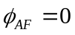，为满足相位条件：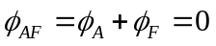，放大器必须接成同相放大器，因此与RC串并联网络连接的输入端为(+)，与负反馈支路连接的输入端为(-)，若A为A741，其管脚号为：反相输入端为2，同相输入端为3。
(2) (a)负温度系数的热敏电阻取代R₃；
(b)正温度系数的钨丝灯泡取代R₁。

题2.6.4 试用相位平衡条件判别图题2.6.4所示各振荡电路。
（1）哪些可能产生正弦振荡，哪些不能？（注意耦合电容C_{b}、C_{e}在交流通路中可视作短路。）
（2） 对那7些不能满足相位平衡条件的电路，如何改变接线使之满足相位平衡条件？（用电路图表示。）
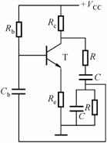
(a)
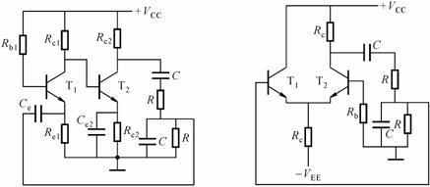
(b) (c)
图题2.6.4
解：(a) 不满足相位平衡条件。要产生振荡时，将电路改接成共基电路，并将反馈电容C_{b}接到发射极。
(2) 电路(b)中，通过拆环与瞬时极性法，可判断该电路不满足相位平衡条件。而将反馈信号引入T₁基极时，即可满足相位平衡条件。
(3) 由电路(c)中的瞬时极性可知，该电路满足相位平衡条件。
题2.6.5 RC桥式正弦振荡器如图题2.6.5 所示。已知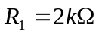，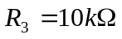，R_{W}为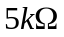的电位器。
（1）已知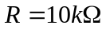，同轴双连可变电容C的可调范围为：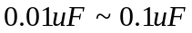，求振荡频率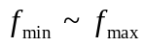。
（2）为使电路产生自激，要求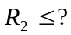
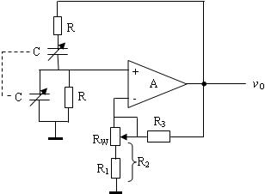
（3）当电位器（R_{W}）的活动触点由最上端调至最下端时，用示波器观察输出波形，你将看到什么现象？

图题2.6.5
解：（1）振荡频率最低值：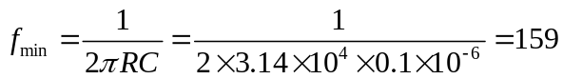Hz,
振荡频率最高值：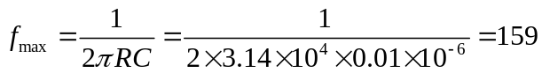0 Hz,
所以频率范围为：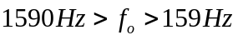
（2）根据自激振荡的幅度条件，即增益要大于3，则有：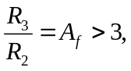所以，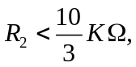
（3） 可以看到开始不振荡（无波形输出），慢慢开始振荡，有正弦波输出，随着电位器滑动臂下移，负反馈变弱，波形开始失真，最后又会停振，无输出波形。
题2.6.6 电路如图题2.6.6所示，稳压管D_{z}起稳幅作用，其稳定电压±V_{Z}=±6V。试估算：
（1）输出电压不失真情况下的有效值；
（2）振荡频率。
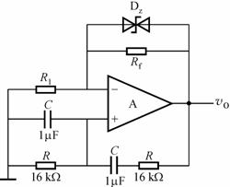
图题2.6.6

解：(1)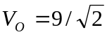V(有效值)；
(2) 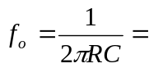9.95Hz。
题2.6.7 电路如图题2.6.7所示。
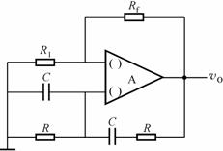

图题2.6.7
（1）为使电路产生正弦振荡，标明集成运放中的同相和反相输入端符号“+”、“-”；并说明电路属于哪种正弦波振荡电路。
（2）若R₁短路，则电路将产生什么现象？
（3）若R₁断路，则电路将产生什么现象？
（4）若R_{f}短路，则电路将产生什么现象？
（5）若R_{f}断路，则电路将产生什么现象？
解：（1）应该是运放的上端为负（反相端），下端为正（同相端）才能形成正反馈，满足振荡的相位条件。电路是一个典型的文氏电桥式RC正弦振荡器。
（2）若R₁短路，则用于稳幅的负反馈没有了，只有正反馈，振荡波形将会严重失真，或导至停振。
（3）若R₁断路，则负反馈太强，输出的全部电量反馈回来，最终不满足振荡的幅度条件，电路不会振荡。
（4）若R_{f}短路时，其现象和R₁断路情况一样。
（5）若R_{f}断路，其现象和若R₁短路情况一样。
题2.6.8正弦波振荡电路如图题2.6.8所示，已知R₁=2kΩ，R₂=4.5kΩ，R_{w}在0~5 kΩ范围内可调，设运放A是理想的，振幅稳定后二极管的动态电阻近似为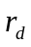=500Ω。
（1）求R _{w}的阻值；
（2）计算电路的振荡频率f_{o}。
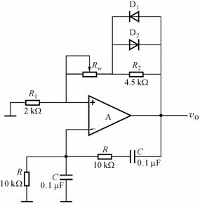

图题2.6.8
解：(1) 电路中的二极管用于稳定振荡幅度。当平衡振荡时，AF的绝对值为1，则放闭环放大器的增益为3，所以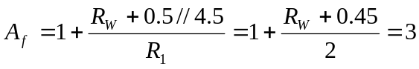，所以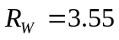kΩ；
(2) 振荡频率为：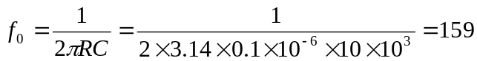Hz。
题2.6.9 试用相位平衡条件判断图题2.6.9 所示的各个电路。
（1）哪些可能产生正弦振荡，哪些不能？（对各有关电压标上瞬时极性）
（2）对不能产生自激振荡的电路进行改接，使之满足相位平衡条件（用电路表示）。
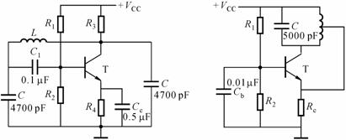

(a) (b)
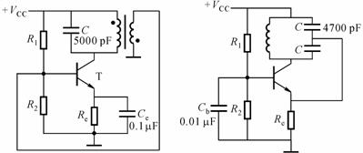

(c) (d)

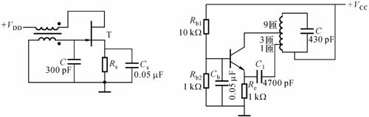

(e) (f)
图题2.6.9
解：由于LC振荡电路多采用共射放大器和共基放大器，其幅度条件非常容易满足，因此只要满足相位条件下，电路就能振荡。利用瞬时极性法进行判断，是否满足相位条件。
(a) 两个4700pF电容器和电感L组成并联谐振，电容分压后反馈给基极的信号形成正反馈，但不能产生振荡，因为直流偏置不对，静态时，电源电压直接加在集电极和发射极上了。从电感抽头到发射极间加隔直电容C，电路就能振荡了。
(b) 是一个共基电路，用瞬时极性判断后，反馈到发射极的信号与原假定信号同相位，所以能产生振荡。
(c) 电路是一个共射极电路，经变压器副边反馈到基极的信号与原假定的信号反相，所以电路不满足相位条件，电路不能振荡。只要改变一下副边的同名端即可振荡。
(d) 该电路是一个共基电路，反馈信号满足相位条件，电路能振荡。
(e) 电路是一个共源极放大器，反馈信号不满足相位条件，电路不能振荡。要振荡时，只要改变变压器原副边的同名端
即可。
(f) 电路是一个共基放大电路，反馈信号满足相位条件，电路能振荡。
题2.6.10 图题2.6.10为LC三点式振荡器的原理电路。
（1）为满足自激振荡条件，在放大器A的输入端标明括号内的极性；
（2）按原理图，分别用双极型晶体管和场效应管构成LC三点式振荡电路（注意交流通路和直流工作条件均应正确）
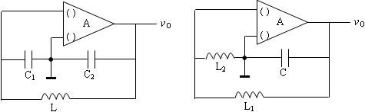

图题2.6.10
解：（1）对左边电路，运放A上边是反相输入端，下端是同相输入端，这样才能形成正反馈，使电路振荡；右边电路，运放A的上面是同相端，下面是反相端，才能形成正反馈，产生振荡。
(2) 用晶体三极管组成的电感三点式和电容三点式LC正弦振荡器：
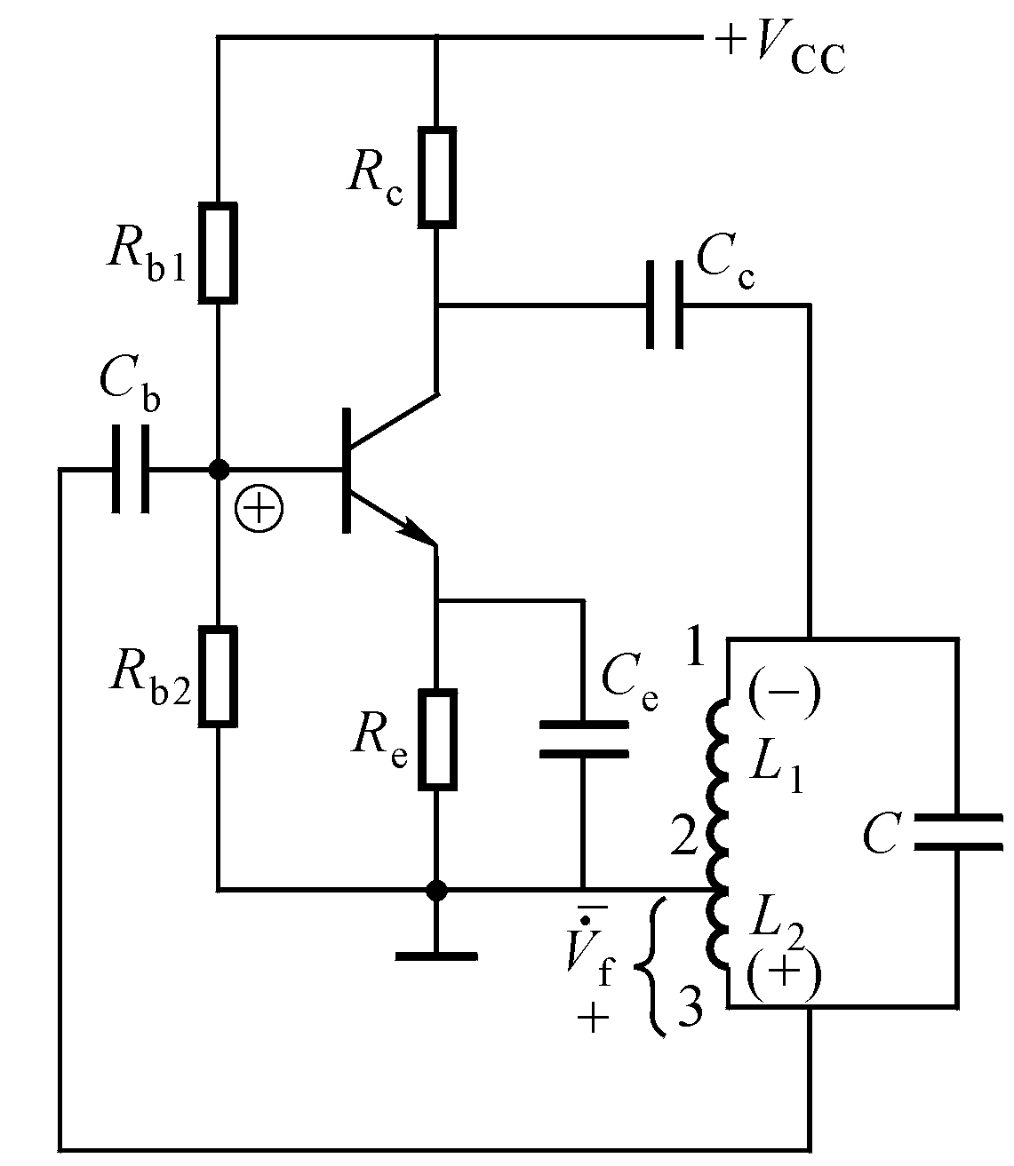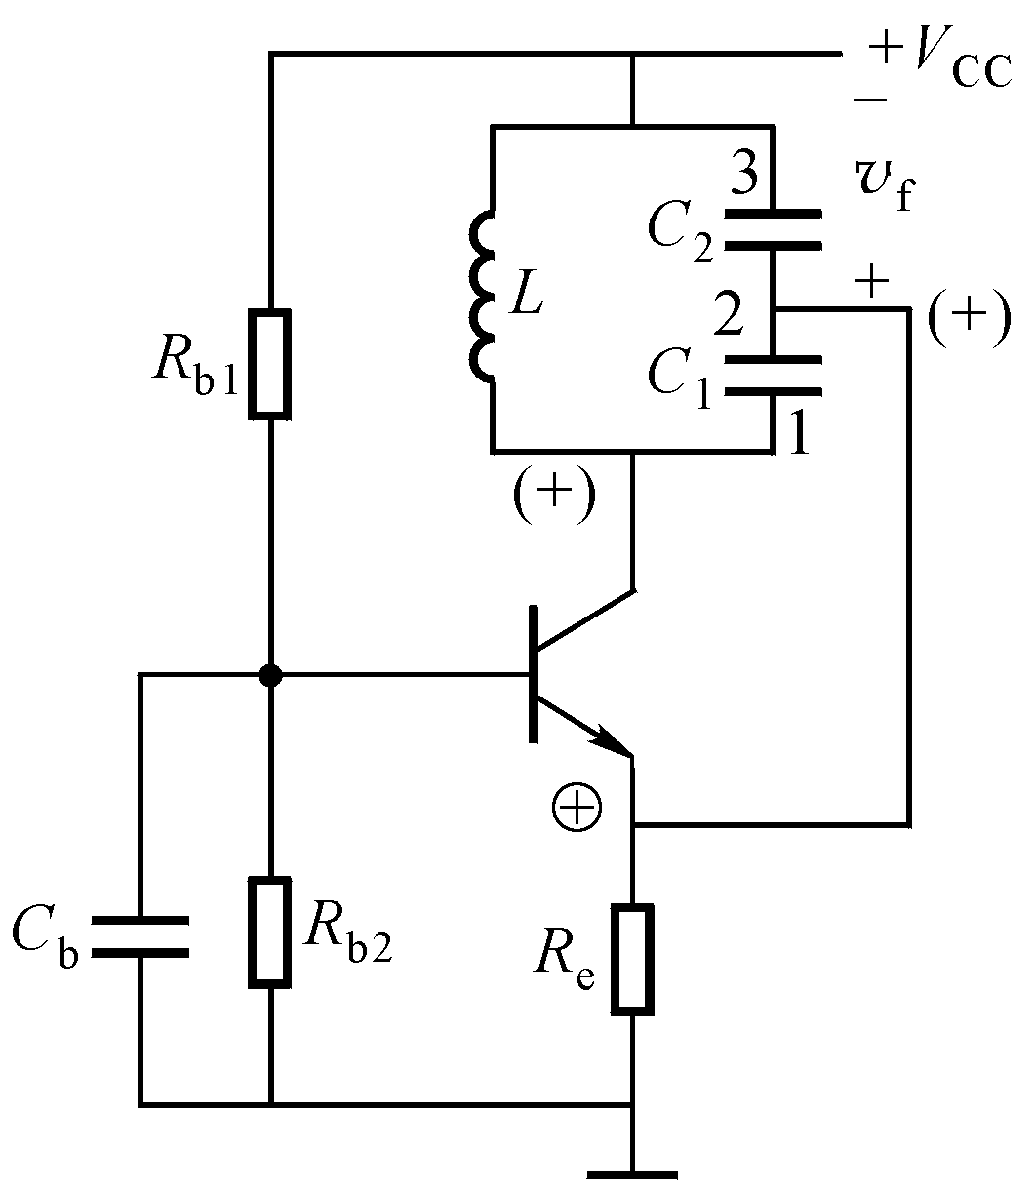

电感三点式 电容三点式
用场效应管组成三点式
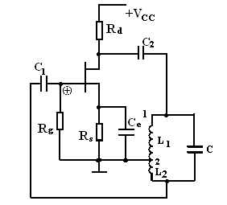

题2.6.11 收音机中的本机振荡电路如图题2.6.11所示。
（1）当半可调电容器C₅在（12~270）pF范围内调节时，计算振荡器的振荡频率可调范围；
（2）三极管在电路中工作在什么组态？选择这种组态有什么好处。

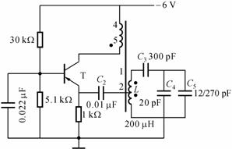

图题2.6.11
解：（1）根据LC正弦振荡，谐振频率为：
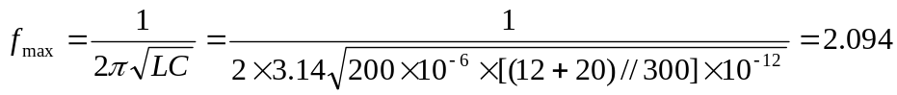MHz，
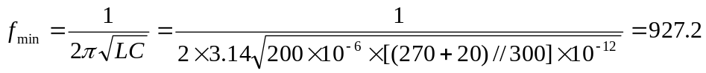kHz

题2.6.12 图题2.6.12所示是一个由石英晶体（ZXB-2型）组成的振荡电路。其中C₁为几千皮法，C₂为几个皮法，试判断该电路产生振荡的可能性。若能振荡，其振荡频率是接近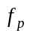还是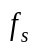？C₂可以微调，它对振荡频率的影响程度如何？
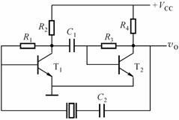

图题2.6.12
解：T₁和T₂都构成共射放大电路，C₁容量较大，为耦合电容器，在振荡频率下可以看作短路。与石英晶体串联的电容器C₂构成正反馈支路，在谐振频率下，为正反馈，电路可以产生振荡。电路类型是串联型石英晶体振荡器，振荡频率近似为晶体的固有串联谐频率：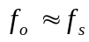。由于石英晶体内部电容只有0.1皮法左右的数量级，而C₂的容量通常为几个皮法，所以C₂的作用是作为频率微调之用。
题2.6.13 试分析图题2.6.13所示的晶体振荡电路（设电感L可调）。
（1）应将石英晶体接在晶体管的哪二个电极之间，它们才有可能产生正弦振荡？
（2）指出由电感L和电容C₂决定的谐振频率（它等于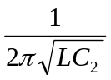）与石英晶体的谐振频率相比，哪个应较大，电路才有可能产生正弦振荡？
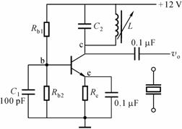

图题2.6.13

解：（1）为能产生正弦振荡，石英晶体应连接在晶体管的基极和集电极之间，构成三点式正弦振荡器，此时的晶体等效为一个电感器。是一个电感式石英晶体三点式正弦振荡器电路。
（2）电感L和电容器C2组成并联式电路应呈容性，才能石英晶体（能呈感性）、电容C1构成电容三点式振荡器。因此，L与C₂构成的谐振频率（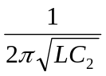）应比晶体的固有振荡频率略低一些，才能满足正弦振荡的相位条件。

